### HW8_清單 List 指令區

壹、 該次APP的重點說明

  一、了解清單 List的屬性以及學習要如何修改

  二、了解App Inventor 2初步指令使用方法

  三、學習透過清單 List部分來處理資料分割的問題

貳、該次APP的畫面配置及程式設計

畫面配置：

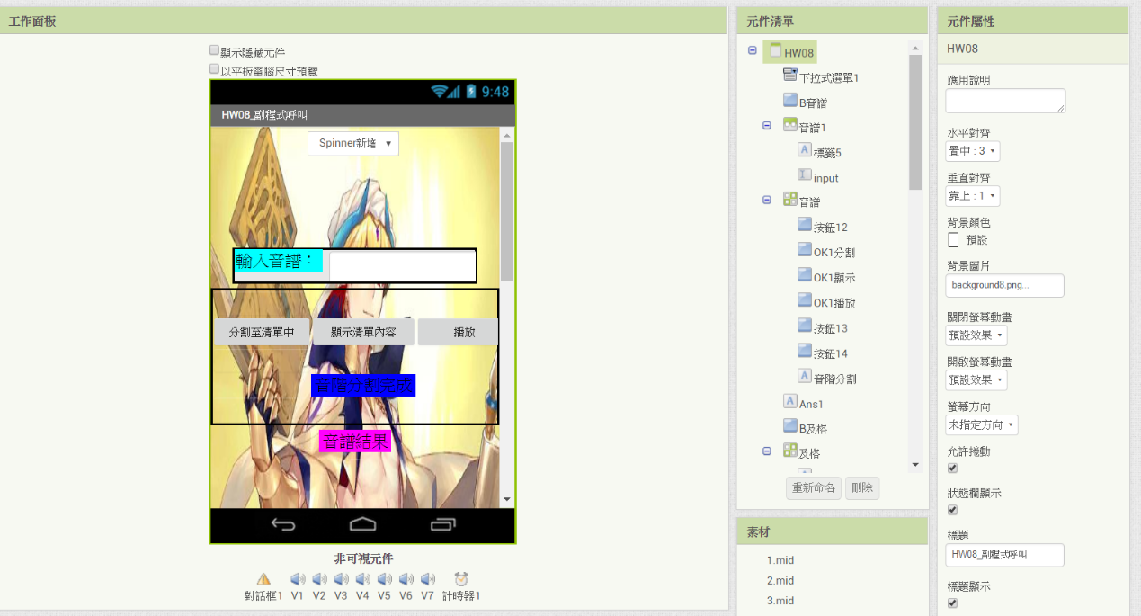

程式設計：

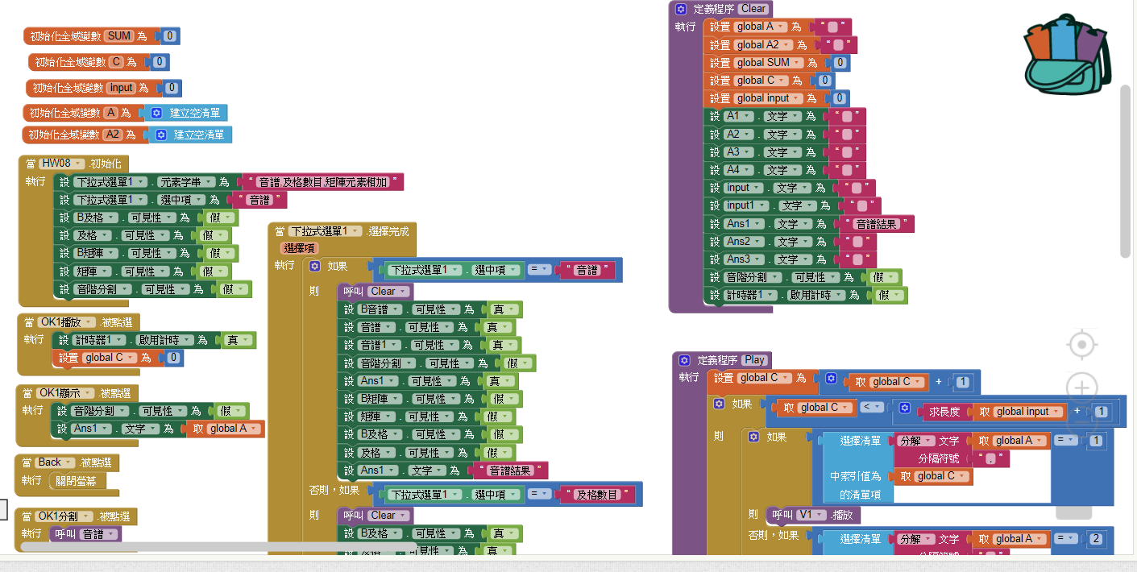

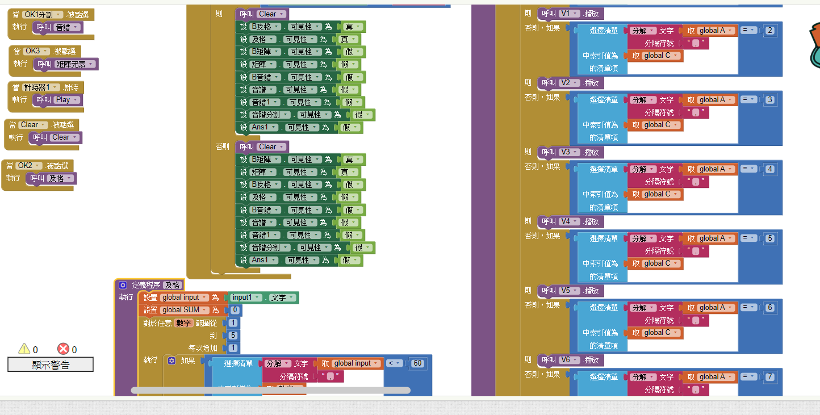

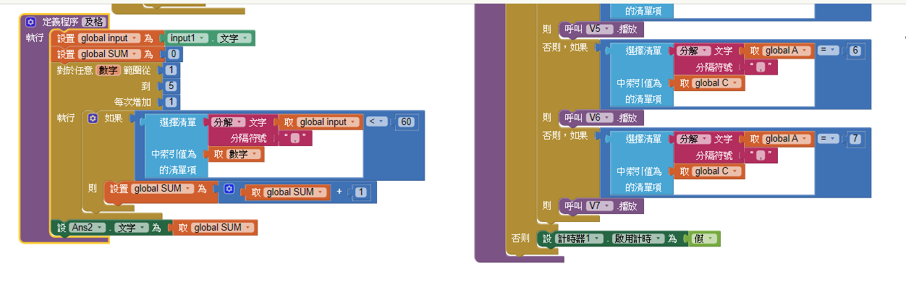

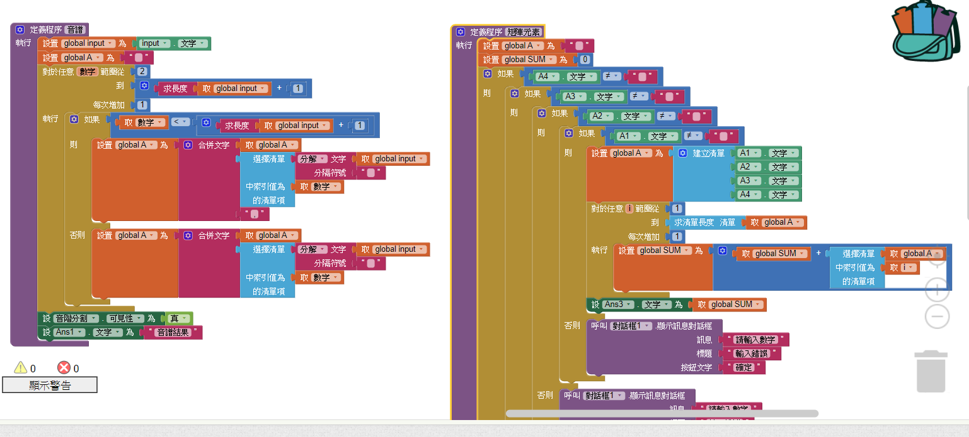

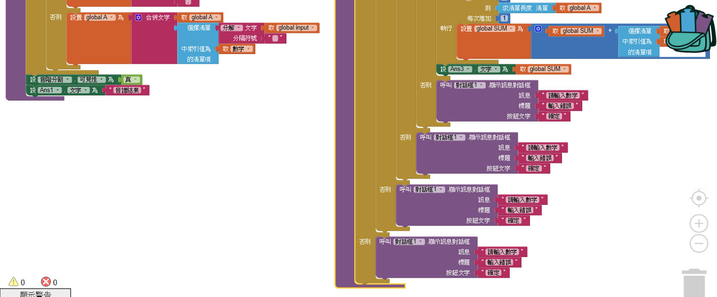

參、該次APP的操作畫面錄影

肆、該次APP的相關網路鏈結

施勢帆老師的教學網站

<https://mouse.oit.edu.tw/>

App Inventor 2 指令中文化 清單 List 指令區<http://www.appinventor.tw/ai2-1>

伍、該次APP檔案位置

<https://github.com/junyi1997/App_Inventor_2/blob/master/HW07/HW07%20.aia>